

Programação I

Trabalho Prático

Objectivos:
- Cálculo computacional
- Modularização de problemas
- Funções e procedimentos
- Avaliação de desempenho laboratorial

Aluno:

Número:
Nome:

- Construa um programa para escrever na consola “Ola mundo das funções” utilizando uma função chamada vazio dizOla()



Algoritmo:
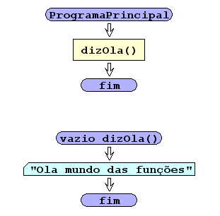
Consola:
Ola mundo das funções

Construa um programa para escrever na consola uma linha com 10 asteriscos (*) utilizando uma função chamada Asteriscos. A função depois de escrever os asteriscos deve mudar de linha (\n). Guarde a função num ficheiro chamados Asteriscos.flux.

Algoritmo:
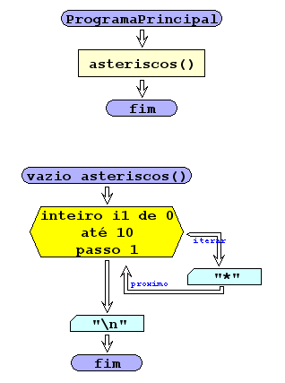
Consola:
***********

- Construa um programa para um retângulo de asteriscos com 5 cinco linhas de 10 asteriscos cada. Utilize a função que guardou no exercício anterior


Algoritmo:
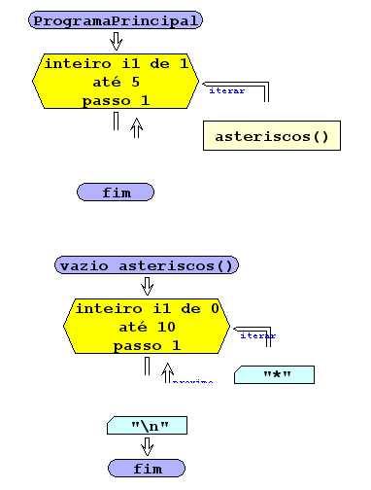
Consola:
***********
***********
***********
***********
***********

- Construa um programa para desenhar um triangulo da figura seguinte utilizando uma função chamada vazio linha(inteiro n) .
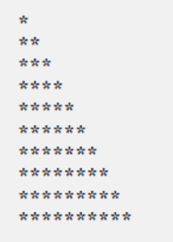
Algoritmo:
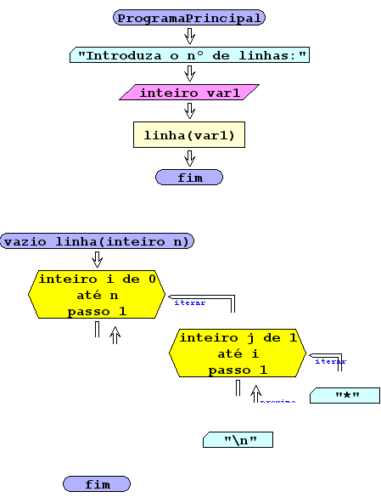
Consola:
Introduza o nº de linhas:
*
**
***
****
*****

- Construa um programa para desenhar a figura seguinte utilizando uma função chamada criada no exercício anterior e uma nova chamada vazio interior(inteiro n) .

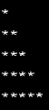
Algoritmo:
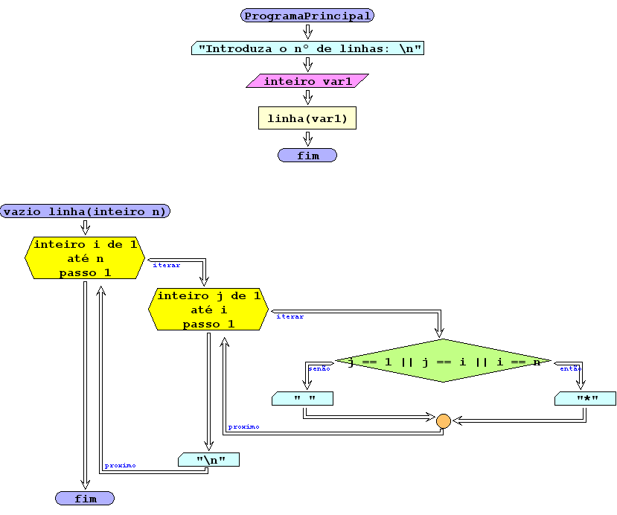
Consola:
Introduza o nº de linhas:
*
**
* *
* *
* *
******

- Construa um programa para desenhar uma caixa no ecrã com a altura e a largura introduzidas pelo utilizador. Construa uma função chamada vazio caixa(inteiro larg, inteiro alt).

Algoritmo:
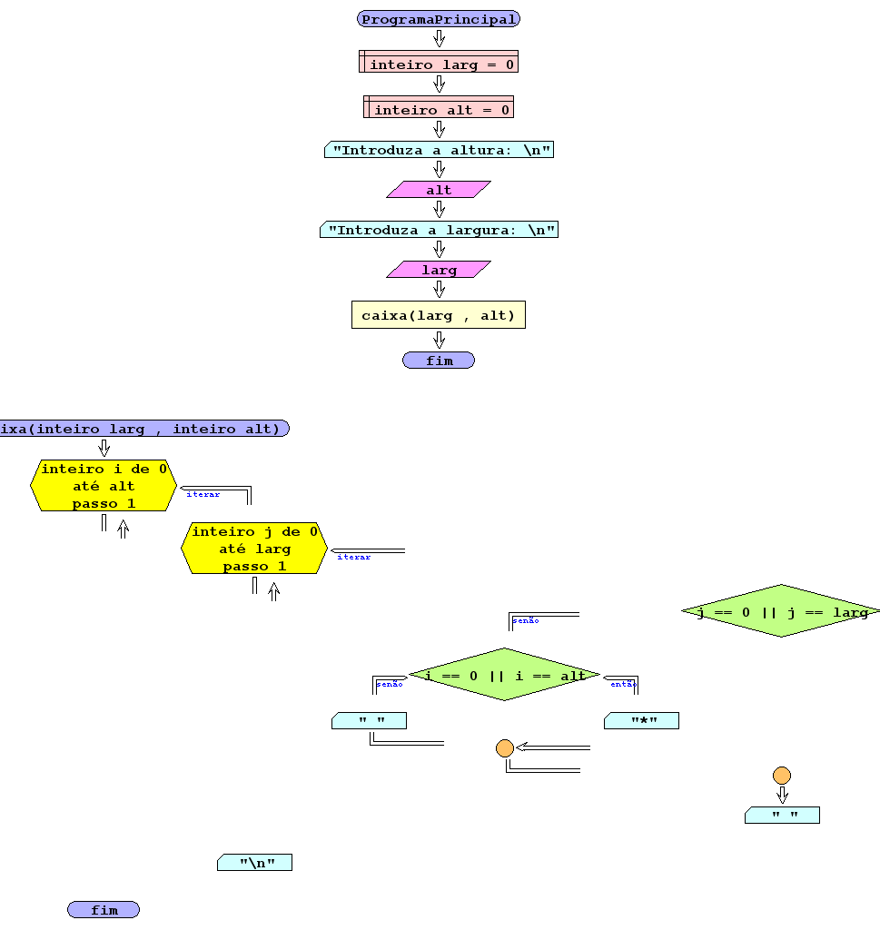
Consola:
Introduza a largura:
* * * * * * * * * * * * * * * * * * * * *
* *
* *
* *
* *
* * * * * * * * * * * * * * * * * * * * *

- Repita o exercício anterior para desenhar uma caixa cujos caracteres da linha e do interior da caixa são introduzidos pelo utilizador.

Algoritmo:
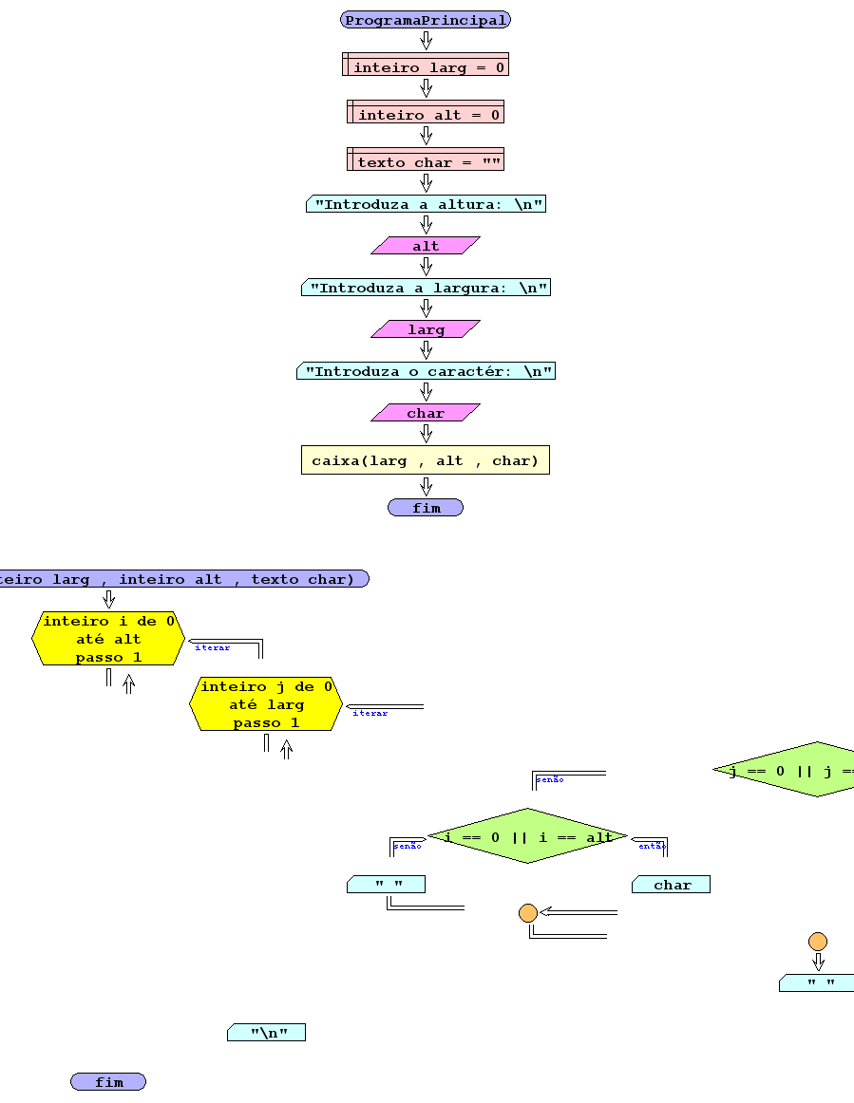
Consola:
Introduza a altura:
Introduza a largura:
Introduza o caractér:
€ € € € € €
€ €
€ €
€ €
€ €
€ € € € € €

- Construa um programa para calcular a área de um quadrado utilizando uma função chamada real areaQuadrado(real lado). O utilizador deve introduzir o lado do quadrado.
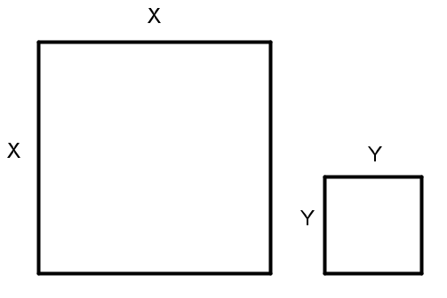

Algoritmo:
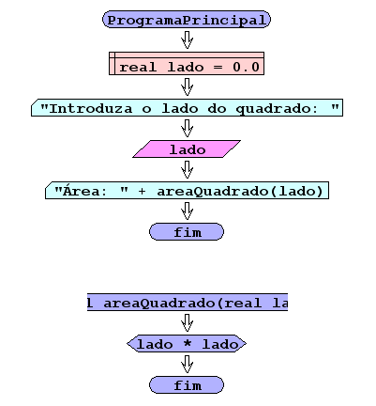
Consola:
Introduza o lado do quadrado: Área: 16.0
- Construa um programa para calcular o perímetro de um retângulo utilizando uma função chamada real perimetroRetangulo(real comp, real alt). O utilizador deve introduzir a base e a altura do retângulo.
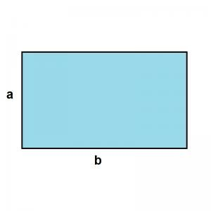
Algoritmo:
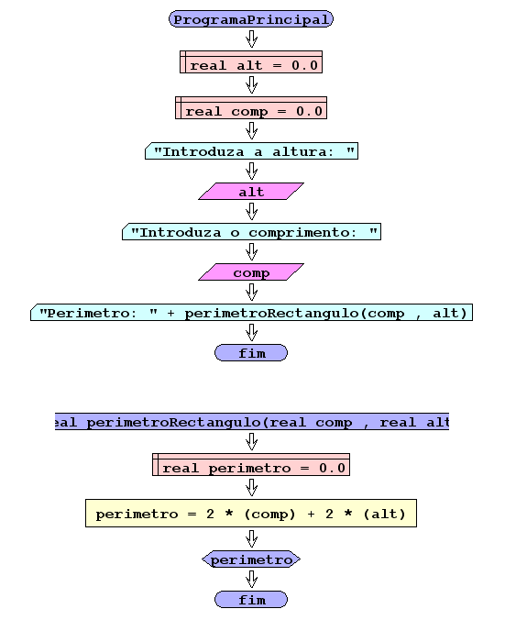
Consola:
Introduza a altura: Introduza o comprimento: Perimetro: 228.0

- Contrua um programa para verificar se três números reais podem ser os lados de um triangulo. Escreva a função logico eTriangulo(real a, real b, real c). O utilizador deve introduzir o valor do comprimento dos lados.


Algoritmo:
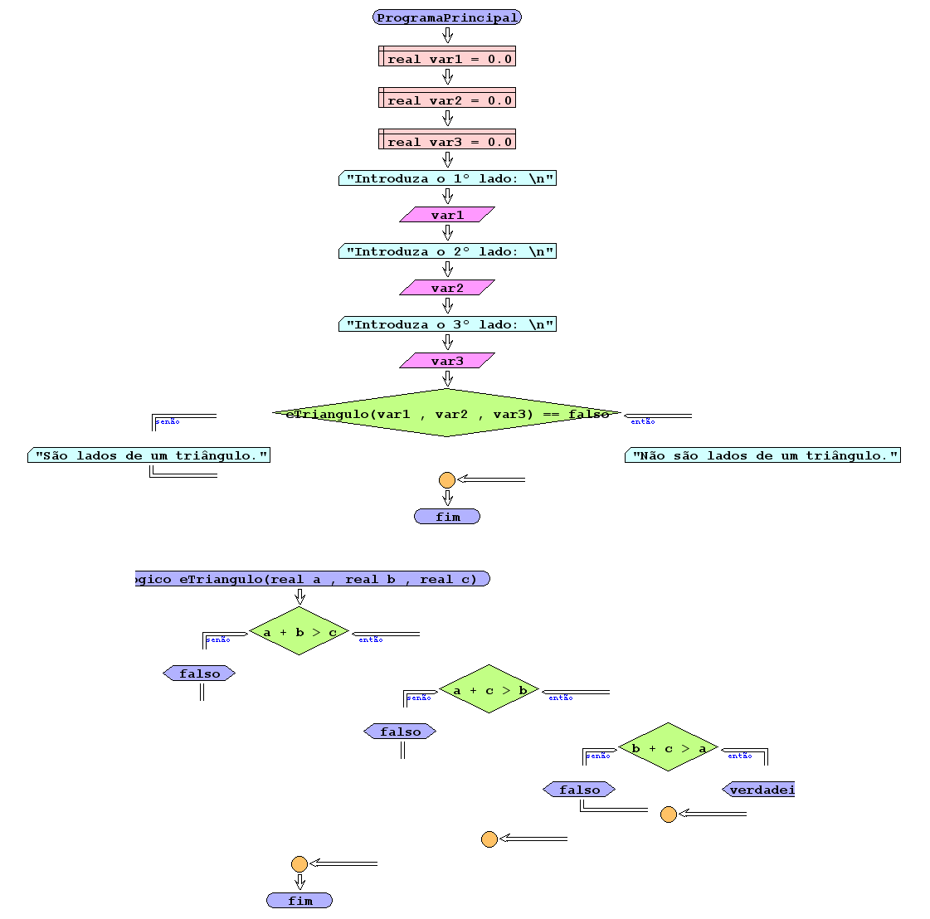
Consola:
Introduza o 1º lado:
Introduza o 2º lado:
Introduza o 3º lado:
São lados de um triângulo.

- Contrua um programa para calcular a área de um triangulo dado o comprimento dos seus lados utilizando uma função chamada real areaTriangulo(real a, real b, real c). O utilizador deve introduzir o valor do comprimento dos lados.
Algoritmo:
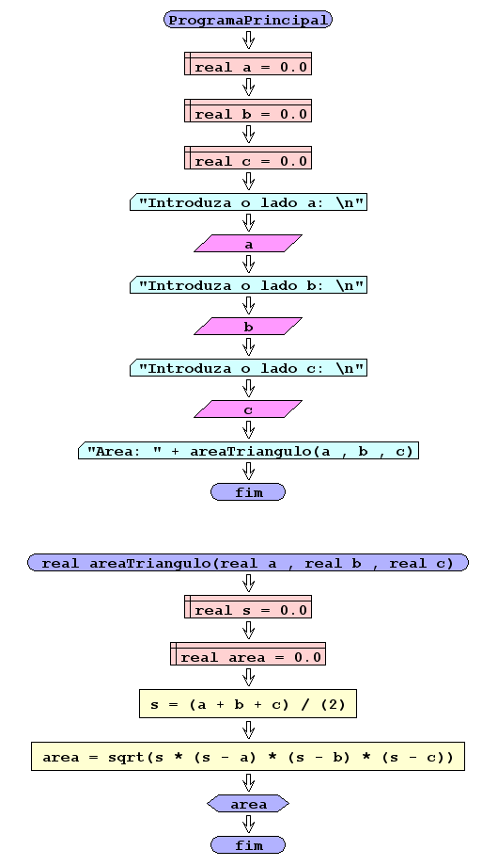
Consola:
Introduza o lado a:
Introduza o lado b:
Introduza o lado c:
Area: 21.330729007701542

- Construa um programa para calcular a área de um círculo utilizando uma função chamada real areaCirculo(real raio). O utilizador deve introduzir o raio do Circulo.


Algoritmo:
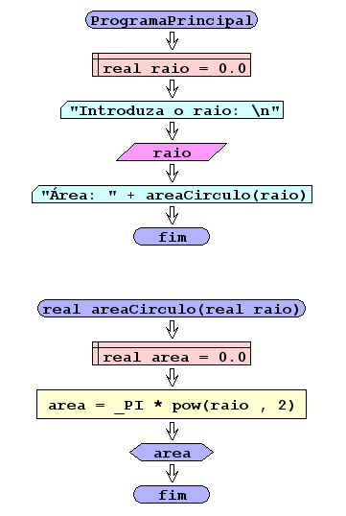
Consola:
Introduza o raio:
Área: 78.53981633974483

- Construa um programa para calcular a área de uma elipse utilizando uma função chamada real areaElipse(real r1, real r2). O utilizador deve introduzir os dois raios da elipse.



Algoritmo:
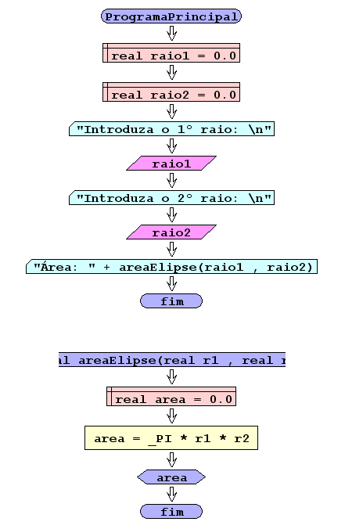
Consola:
Introduza o 1º raio:
Introduza o 2º raio:
Área: 1413.7166941154069

- Repita o exercício anterior mas se os três comprimentos não puderem ser um triangulo deve ser impressa a mensagem “Não é possível calcular a área”.

Algoritmo:
Programa:
Consola:

